VIVA O FENÓMENO QUE BATEU RECORDES
COM A ESTREIA DE ZOOTRÓPOLIS 2
NO DISNEY+ A 11 DE MARÇO
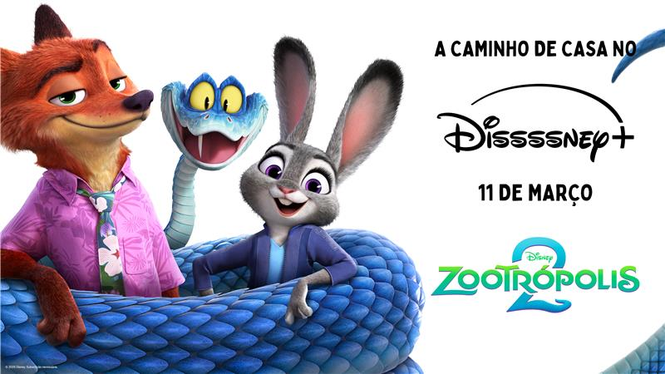
Celebre o mundo incrivelmente divertido do filme
vencedor dos Prémios BAFTA
Materiais Disponíveis AQUI
Lisboa, 3 de março de 2026 – Junte-se à festa e reveja o irreverente, espirituoso e premiado Zootrópolis 2 a partir de 11 de março no Disney+.

Os agentes novatos Judy Hopps e Nick Wilde unem forças numa hilariante aventura, levando o público a explorar recantos escondidos da metrópole animal. No mundo real, Zootrópolis 2 recebeu o Prémio BAFTA para Melhor Filme de Animação e bateu recordes de bilheteira, tornando-se o filme de animação da Motion Picture Association (MPA) com maior receita de sempre, ao alcançar 1,85 mil milhões de dólares a nível mundial, ocupando o oitavo lugar entre os filmes com maior receita de bilheteira de sempre. O filme é também o quinto título dos Walt Disney Animation Studios a ultrapassar a barreira dos mil milhões de dólares globalmente, um marco histórico na trajetória do estúdio. Este sucesso é acompanhado por um enorme reconhecimento do público e da crítica, incluindo uma pontuação de 96% no Rotten Tomatoes® (Verified Hot Audience Score) e um A no CinemaScore®.
Agora nomeado para os Óscares, Zootrópolis 2 é uma experiência cinematográfica extraordinária, celebrada pelo seu humor, emoção e animação de excelência. Além dos seus efeitos visuais impressionantes, o filme apresenta ainda uma experiência musical dinâmica, incluindo o novo single “Zoo”, interpretado por Shakira, e uma banda sonora original composta por Michael Giacchino.
A chegada de Zootrópolis 2 ao Disney+ reforça o sucesso do seu universo cinematográfico, que inclui Zootrópolis e Zootrópolis+, os quais, em conjunto, já ultrapassaram 805 milhões de horas de visualização a nível global.

Sinopse do Filme
Em Zootrópolis 2, dos Walt Disney Animation Studios, os agentes novatos Judy Hopps (voz de Ginnifer Goodwin) e Nick Wilde (voz de Jason Bateman) veem-se envolvidos numa investigação cheia de reviravoltas quando Gary De’Snake (voz de Ke Huy Quan, vencedor de um Óscar®) chega a Zootrópolis e vira a metrópole animal do avesso. Para resolver o mistério, Judy e Nick terão de trabalhar disfarçados em novas zonas da cidade, onde a sua cumplicidade enquanto dupla será posta à prova como nunca antes.

SOBRE O DISNEY+
O Disney+ é o serviço de streaming exclusivo dos filmes e séries Disney, Pixar, Marvel, Star Wars e National Geographic, bem como da série The Simpsons e, fora dos Estados Unidos, da marca de entretenimento geral Hulu. Como principal serviço de streaming direto ao consumidor da The Walt Disney Company, o Disney+ serve como ponto de ligação entre públicos de todo o mundo, oferecendo uma coleção inigualável de entretenimento premiado e programação familiar de referência. Com acesso ilimitado à longa história da Disney, marcada por entretenimento incrível em cinema e televisão, o Disney+ é também o serviço de streaming exclusivo para os mais recentes lançamentos dos The Walt Disney Studios. Para mais informações, visite disneyplus.com, ou consulte a aplicação Disney+, disponível na maioria dos dispositivos móveis e televisões conectadas.
Para mais informações contacte:
Margarida Troni
PR Supervisor
margarida.x.troni@disney.com

